МИНИСТЕРСТВО СЕЛЬСКОГО ХОЗЯЙСТВА

И ПРОДОВОЛЬСТВИЯ РЕСПУБЛИКИ БЕЛАРУСЬ
ГЛАВНОЕ УПРАВЛЕНИЕ ОБРАЗОВАНИЯ, НАУКИ И КАДРОВ
УЧРЕЖДЕНИЕ ОБРАЗОВАНИЯ

«БЕЛОРУССКАЯ ГОСУДАРСТВЕННАЯ

СЕЛЬСКОХОЗЯЙСТВЕННАЯ АКАДЕМИЯ»

В.Р. Петровец, В.Ф. Бершадский, В.А. Гайдуков

правила и безопасность
дорожного движения

пешеходные переходы, железнодорожные переезды, преимущество маршрутных транспортных средств, движение по автомагистрали, в жилой и пешеходной зонах

Рекомендовано учебно-методическим объединением высших учебных заведений Республики Беларусь по образованию в области сельского хозяйства в качестве курса лекций для студентов высших сельскохозяйственных учебных заведений

Горки 2011

УДК 656.052. 467 (075.8)

ББК 39.808 я 73

П 30

Одобрено методической комиссией факультета механизации сельского хозяйства

26.10.2010 (протокол № 2) и научно-методическим советом БГСХА 27.10.2010 (протокол № 2 ).

Петровец, В.Р., Бершадский, В.Ф., Гайдуков, В.А.
П 30 Правила и безопасность дорожного движения. Пешеходные переходы, железнодорожные переезды, преимущество маршрутных транспортных средств, движение по автомагистрали, в жилой и пешеходной зонах: курс лекций. – Горки: Белорусская государственная сельскохозяйственная академия, 2011. 44 с.

ISBN 978-985-467-314-1

Изложены основные положения по правилам проезда пешеходных переходов, остановочных пунктов маршрутных транспортных средств, железнодорожных переездов, жилых и пешеходных зон, а также рассмотрены правила движения по автомагистрали, движение гужевых транспортных средств, движение на велосипедах и мопедах.
Для студентов высших сельскохозяйственных учебных заведений.
Рисунков 46. Библиогр. 3.

Рецензенты: Л. Я. СТЕПУК, доктор техн. наук, профессор (РУП «Научно- практический центр Национальной академии наук Беларуси по механизации сельского хозяйства» ); В. Е. КРУГЛЕНЯ, канд. техн. наук, доцент (УО «БГСХА»).

УДК 656.052.467 (075.8)

ББК 39.808 я 7

© В. Р. Петровец, В. Ф.Бершадский,
В. А. Гайдуков, 2011
© Учреждение образования
«Белорусская государственная
ISBN 978-985-467-314-1 сельскохозяйственная академия», 2011

ВВЕДЕНИЕ

Появление автомобиля создало человеку множество удобств. Это высокая скорость передвижения, возможность поездки на любые расстояния, относительная комфортабельность, экономическая выгода и т. д. Благодаря этому автомобиль стал самым распространенным транспортным средством. Но появился и ряд нежелательных проблем. К ним относится, загрязнение окружающей среды отработавшими газами автомобильных двигателей, шум при движении, необходимость отвода значительных земельных участков под дороги и стоянки. Главной является и проблема сохранения жизни и здоровья участников дорожного движения и предотвращение материального ущерба от дорожно-транспортных происшествий. Возникла своего рода система: человек – автомобиль – дорога.
На первом месте этой системе находится человек. От его поведения на дорогах зависит очень многое. Статистика показывает, что из-за неправильных действий (умышленных или неумышленных) человека происходит подавляющее большинство всех дорожно-транспортных происшествий. Отсюда следует, что для совершенствования дорожного движения и обеспечения безопасности его участников прежде всего необходимо приспособить поведение человека к условиям движения и стационарным устройствам на дорогах, иными словами, обучить его правильно вести себя в условиях дорожного движения, чтобы своими действиями он не мог причинить ущерба окружающим или самому себе.

1. ПЕШЕХОДНЫЕ ПЕРЕХОДЫ И ОСТАНОВОЧНЫЕ
ПУНКТЫ МАРШРУТНЫХ ТРАНСПОРТНЫХ СРЕДСТВ

Порядок движения пересекающихся транспортных и пешеходных потоков регламентируется Правилами дорожного движения. Водители транспортных средств, приближаясь к нерегулируемым пешеходным переходам, в случае необходимости должны снизить скорость, вплоть до остановки транспортного средства, чтобы уступить дорогу пешеходам, Пешеходы могут переходить проезжую часть только после того, как они визуально определят расстояние до приближающегося транспортного средства и убедятся в безопасности перехода.
Перед выходом на дорогу пешеход оценивает каждый промежуток времени между автомобилями, пока не обнаружит приемлемый интервал, достаточный, по его мнению, для безопасного перехода, продолжительность которого зависит от индивидуальных качеств пешехода, условий видимости, интенсивности транспортных и пешеходных потоков. Известно, например, что группа пешеходов принимает меньший по величине промежуток времени , чем отдельный пешеход, в то время как продолжительность перехода для группы больше, чем для одного пешехода.
Пешеходный поток по принципу мало чем отличается от транспортного. И там, где принимают участие физические закономерности, связанные с психофизиологией человека (будь он пешеход или будь он водитель), существенные отличия заключаются в различных скоростях движения, массе и габаритах передвигающихся потоков, уровне подготовки к движению, последствия столкновений.
Пешеходный поток характеризуется следующими параметрами:
- интенсивность движения – это количество пешеходов, прошедших через поперечное сечение пешеходного пути в единицу времени. В зависимости от места перехода изменяется и необходимая ширина для него. Например, в обычных местах пешеходного движения она принимается равной 0,75 м, в районе вокзалов, рынков, магазинов – до 1 м;
- состав пешеходного потока не так значителен, как в транспорте, хотя и оказывает на организацию движения определенное влияние. Следует особое внимание обращать на те пешеходные потоки, в составе которых находятся престарелые люди или дети;
- плотность потока – это количество пешеходов, приходящихся на единицу площади пешеходного пути. Можно пользоваться и обратной величиной – количеством квадратных метров, приходящихся на человека. В зависимости от плотности потока условия пешеходного движения можно разделить на несколько категорий. Принципов разделения существует несколько. Например, по одной из классификаций при плотности пешеходного движения до 0,3 чел/м² движение считается свободным; до 0,6 чел/м² – терпимым; до 1 чел/м² – плотным; до 1,5 чел/м² – очень плотным; свыше 3 чел/м² – давка. Независимо от вида классификации, все исследователи сходятся в том, нормальные условия движения сохраняются до плотности порядка 0,5 чел/м² (или 2 м²/чел);
- скорость движения пешеходов – важный показатель при организации движения через дорогу. Скорость пешеходов колеблется в пределах от 3 до 6 км/ч. Для различных участников движения она различна. Так, например, женщины с маленькими детьми или очень пожилые люди обычно движутся со скоростью до 1 км/ч, а молодежь в возрасте от 20 до 30 лет при быстром шаге развивает скорость на пешеходном переходе до 7,5 км/ч. При расчетах принимают, что нормальная скорость движения пешеходов по тротуару близка к 4 км/ч (1,1 м/с), а по пешеходному переходу – близка к 5 км/ч (1,3 м/с). При расчете, учитывая необходимость избежать конфликта пешеход – транспорт, принимается во внимание легкий бег пешехода, при котором скорость достигает 11 км/ч (3 м/с).
Пешеходный переход обозначается дорожными знаками «Пешеходный переход» – 6.16.1 – 5.16.2, «Подземный пешеходный переход» – 5.17.1 – 5.17.2, «Надземный пешеходный переход» – 5.17.3 – 5.17.4 и (или) горизонтальной дорожной разметкой – 1.14.1 – 1.14.3. Дополнительно на пешеходном переходе могут быть установлены иные технические средства организации дорожного движения.
При отсутствии горизонтальной дорожной разметки 1.14.1 – 1.14.3 ширина пешеходного перехода определяется расстоянием между дорожными знаками «Пешеходный переход», а при установке дорожных знаков только с внешней по отношению к центру перекрестка границы пешеходного перехода – расстоянием между створом установки дорожных знаков и условной линией, соединяющей начала закруглений кромок прилегающей к тротуару проезжей части дороги.
Пешеходный переход, на котором движение пешеходов через проезжую часть дороги регулируется регулировщиком или светофором, называется регулируемым.
Регулируемые пешеходные переходы, как правило, организуются на регулируемых перекрестках, где движение пешеходов разрешается только на зеленый сигнал светофора. На таких переходах возможно бесконфликтное регулирование, когда разрешено движение только пешеходам, и конфликтное регулирование, когда вместе с пешеходами, уступая им дорогу, вправо движутся транспортные потоки. Такое (неполное) регулирование нередко сопровождается авариями, так как автомобили не всегда уступают дорогу пешеходам. Причинами этого могут быть:
- при правом повороте водители большегрузных автомобилей, автобусов и троллейбусов плохо видят с правого борта пешеходов, особенно, низкорослых;
- при больших радиусах поворота скорость движения автомобиля достаточно велика и многие водители не успевают (а некоторые не хотят) остановиться для пропуска пешеходов, полагая, что пешеходы уступят дорогу;
- при значительном удалении пешеходного перехода от края пересечения проезжих частей на перекрестке скорость автомобилей возрастает, и многие водители считают расположение этого перехода уже не на перекрестке, где они должны уступить дорогу, а на перегоне, где им должны уступать дорогу.
Иногда, в случаях пересечения дороги с интенсивным движением транспортных средств с дорогой, по которой машины почти не ходят, пешеходное движение по этой улице также регулируется светофорами, на которые мало кто обращает внимание. Чтобы исключить такие ситуации, на ненагруженных участках дорог с жестким регулированием рекомендуется использовать светофоры с желтым миганием, двойным желтым миганием и т.д.
На регулируемом пешеходном переходе при подаче разрешающего сигнала регулировщиком или включении разрешающего сигнала светофора водитель должен уступить дорогу пешеходам, не закончившим переход проезжей части дороги (рис. 1).
Это правило действует на водителей всех транспортных средств, которые начинают движение после остановки на запрещающий сигнал светофора или проезжающие пешеходный переход «с ходу». Водитель обязан дать возможность пешеходу, не успевшему перейти проезжую часть за время разрешающего сигнала светофора или регулировщика, освободить проезжую часть, не возвращаясь назад к тротуару и не переходя на бег.
При подъезде к нерегулируемому пешеходному переходу водитель должен снизить скорость, вплоть до остановки транспортного средства, чтобы уступить дорогу пешеходам (рис. 2).
Требование «Уступи дорогу» для водителя не делается никаких исключений. Он должен выполнять его по отношению к любому пешеходу, уже находящемуся на переходе. Пешеход, в свою очередь, не должен начинать переход, не убедившись в своей безопасности. Оценивая действия участников ДТП на переходе, во внимание принимается наличие технической возможности у водителя транспортного средства избежать наезда на пешехода.

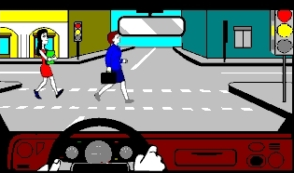

Рис.1. На регулируемом пешеходном переходе при подаче разрешающего сигнала регулировщиком или включении разрешающего сигнала светофора водитель должен уступить дорогу пешеходам, не закончившим переход проезжей части дороги. В данном случае водитель должен уступить дорогу обоим пешеходам.

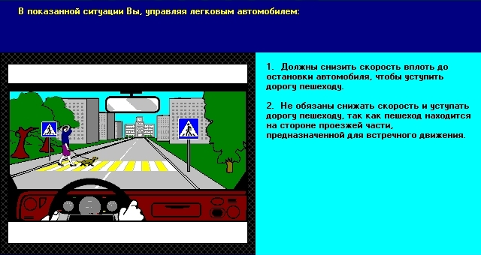

Рис. 2. При подъезде к нерегулируемому пешеходному переходу водитель должен снизить скорость, вплоть до остановки транспортного средства, чтобы уступить дорогу пешеходам.
Если перед пешеходным переходом остановилось (стоит) или замедлило движение транспортное средство, то водители других транспортных средств, движущихся по соседним полосам движения в попутном направлении, должны снизить скорость и при наличии пешеходов уступить им дорогу (рис. 3, 4).

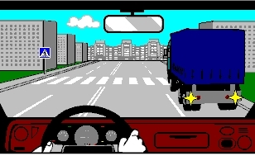

Рис. 3. Если перед пешеходным переходом остановилось (стоит) транспортное средство, то водители других транспортных средств, движущихся по соседним полосам движения в попутном направлении, должны снизить скорость движения и при наличии пешеходов уступить им дорогу. В данном случае водитель должен снизить скорость движения и при наличии пешеходов уступить им дорогу.

Остановка или замедление движения транспортного средства перед пешеходным переходом, как правило, вызвана необходимостью уступить дорогу пешеходу (пешеходам), находящемуся на проезжей части дороги. Причины могут быть и другие. Например, вынужденная остановка транспортного средства из-за технических неисправностей. Преднамеренная остановка и стоянка транспортных средств ближе 15 м от пешеходного перехода по Правилам дорожного движения запрещена. Кроме того, нужно помнить, что на пешеходном переходе и ближе 50 м от него в обе стороны запрещен и обгон. Поэтому водители, находящиеся на соседних полосах движения, перед остановившемся или замедлившим движение транспортным средством должны лично убедиться в отсутствии пешеходов на пути предполагаемого движения и только после этого продолжить движение.
Водителю запрещается выезжать на пешеходный переход, если образовался затор, который вынудит его остановиться на пешеходном переходе (рис. 5). Целый ряд пунктов Правил дорожного движения, например, п.72.1, запрещающий разворот на пешеходном переходе, п.96.3, запрещающий обгон, п.143.3, запрещающий остановку и стоянку транспортных средств, направлены на создание безопасных условий для движения пешеходов, переходящих дорогу в предназначенных для этого местах. Требования этих пунктов в равной мере распространяются на регулируемые и нерегулируемые пешеходные переходы.

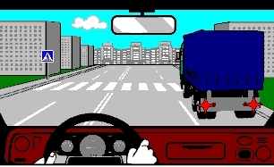

Рис. 4. Если перед пешеходным переходом транспортное средство замедлило движение, то водители других транспортных средств, движущихся по соседним полосам движения в попутном направлении, должны снизить скорость движения и при наличии пешеходов уступить им дорогу. В данном случае водитель должен снизить скорость движения и при наличии пешеходов уступить им дорогу.

Везде, в том числе и вне пешеходных переходов, водитель должен уступить дорогу пешеходу – инвалиду по зрению, подающему сигнал тростью белого цвета либо тростью с покрытием повышенной видимости, в том числе со световозвращающим элементом (рис. 6).
Водитель должен быть готов снизить скорость движения или остановиться, чтобы исключить вероятность наезда на таких участников дорожного движения, а также детей и пешеходов с видимыми нарушениями опорно-двигательного аппарата.
В международной практике, независимо от места пересечения проезжей части, пешеходы – инвалиды по зрению подают сигнал вытянутой вперед или поднятой вверх белой тростью. Это является отличительным признаком инвалидов по зрению, которые пользуются безусловным приоритетом в движении перед транспортными средствами.
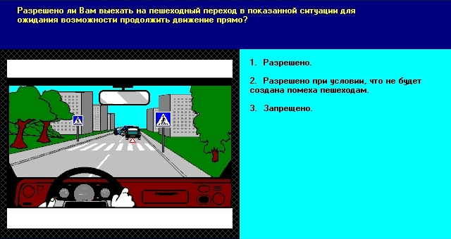

Рис. 5. Водителю запрещается выезжать на пешеходный переход, если образовался затор, который вынудит его остановиться на пешеходном переходе. В показанной ситуации запрещено выезжать на пешеходный переход для ожидания возможности продолжить движение прямо.

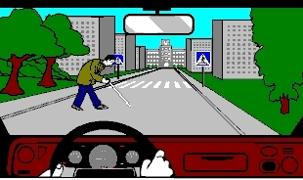

Рис. 6. Везде, в том числе и вне пешеходных переходов, водитель должен уступить дорогу пешеходу – инвалиду по зрению, подающему сигнал тростью белого цвета либо тростью с покрытием повышенной видимости, в том числе со световозвращающим элементом. В показанной ситуации водитель обязан уступить дорогу пешеходу с белой тростью.

Водитель должен остановиться, уступив дорогу пешеходам, идущим к стоящему на остановочном пути маршрутному транспортному средству либо от него (со стороны дверей), если посадка (высадка) пассажиров производится с проезжей части дороги или с посадочной площадки, расположенной на ней (рис. 7, 8).
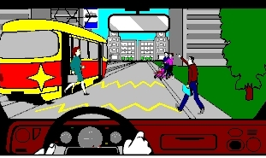

Рис. 7. Водитель должен остановиться, уступив дорогу пешеходам, идущим к стоящему на остановочном пути маршрутному транспортному средству либо от него (со стороны дверей), если посадка (высадка) пассажиров производится с проезжей части
дороги или с посадочной площадки, расположенной на ней. В показанной ситуации водитель должен остановиться и уступить дорогу пешеходам, идущим к стоящему на остановочном пункте трамваю.

Начинать движение разрешается только после закрытия дверей маршрутного транспортного средства и выключения на нем аварийной световой сигнализации (светового указателя правого поворота). Данный пункт Правил дорожного движения относится к ситуации, связанной с остановочными пунктами трамваев, линия которых проложена по середине дороги. На практике такие ситуации встречаются и при расположении трамвайной линии с одной стороны дороги, а также на автобусных и троллейбусных остановках, которые по условиям организации движения размещаются у края проезжей части. В таких ситуациях преимущество в движении перед транспортными средствами имеют только те переходы, которые пересекают проезжую часть со стороны дверей маршрутного транспортного средства. При этом преимущество пешеходов сохраняется до тех пор, пока транспортное средство находится на остановке.
Запрещается опережать движущийся трамвай, у которого включена аварийная световая сигнализация (световой указатель правого поворота), в зоне остановочного пункта трамвая, обозначенной дорожными знаками 5.13.1 – 5.13.2 «Остановочный пункт трамвая», «Место остановки трамвая» соответственно (рис. 9,10).

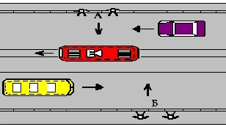
Рис. 8. Водитель должен остановиться, уступив дорогу пешеходам, идущим к стоящему на остановочном пути маршрутному транспортному средству либо от него (со стороны дверей), если посадка (высадка) пассажиров производится с проезжей части дороги или с посадочной площадки, расположенной на ней. В показанной ситуации водитель легкового автомобиля должен остановиться и уступить дорогу пешеходам А идущим к стоящему на остановочном пункте трамваю со стороны дверей. Пешеходы Б не имеют преимущества и обязаны уступить дорогу автобусу.

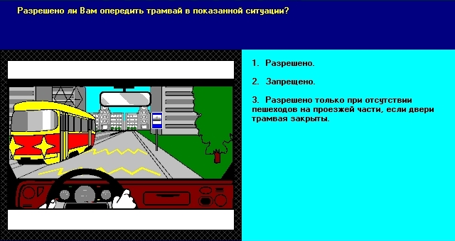

Рис. 9. Запрещается опережать движущийся трамвай, у которого включена аварийная световая сигнализация (световой указатель правого поворота), в зоне остановочного пункта трамвая. В показанной ситуации водителю запрещается опередить трамвай, так как трамвай находится в зоне остановочного пункта.
Приближаясь к стоящему транспортному средству с включенной аварийной световой сигнализацией и имеющему опознавательный знак «Перевозка детей», (рис. 11) водитель должен снизить скорость движения, при необходимости остановиться и уступить дорогу пешеходам. Независимо от наличия детей на тротуаре или обочине, подъезжающий водитель обязан снизить скорость движения. Необходимость

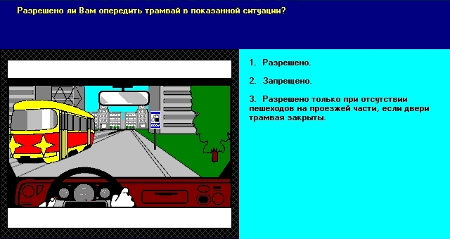

Рис. 10. Запрещается опережать движущийся трамвай, у которого включена аварийная световая сигнализация (световой указатель правого поворота), в зоне остановочного пункта трамвая, обозначенной дорожными знаками 5.13.1 – 5.13.2 «Остановочный пункт трамвая», «Место остановки трамвая» соответственно. В показанной ситуации водителю разрешено опередить трамвай, так как трамвай не находится в зоне остановочного пункта. Показанный на рисунке знак информирует о расположении автозаправочной станции.

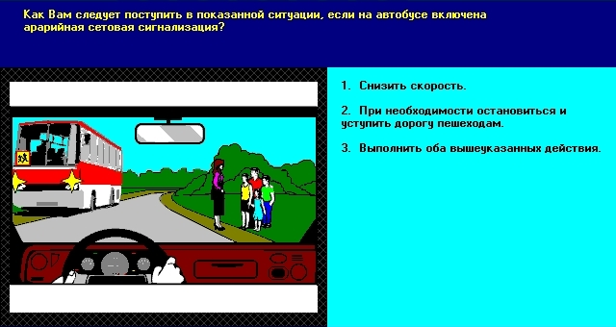

Рис. 11. Приближаясь к стоящему транспортному средству с включенной аварийной световой сигнализацией и имеющему опознавательный знак «Перевозка детей», водитель должен снизить скорость движения, при необходимости остановиться и уступить дорогу пешеходам.
полной остановки зависит от проявления детьми намерения пересечь проезжую часть. Кроме поведения детей об этом намерении можно узнать по сигналу лица, сопровождающего группу детей.

2. преимущество маршрутных
транспортных средств

Маршрутное транспортное средство – это механическое транспортное средство (автобус, троллейбус, трамвай, иное транспортное средство), осуществляющее движение в регулярном обычном или скоростном сообщении, в том числе экспрессном, движущееся по установленному маршруту с обозначенными остановочными пунктами.
Автобус является наиболее распространенным видом маршрутных транспортных средств. Он отличается высокой маневренностью, большой вместимостью, автономностью, но условия труда водителя наиболее тяжелые по сравнению с другими видами маршрутных транспортных средств, поэтому ими управляют исключительно мужчины.
Троллейбус по сравнению с автобусом не загрязняет окружающую среду выхлопными газами, имеет хорошие условия труда водителя, обладает достаточной вместимостью, но автономность его ограничена. Трамвай – самый вместимый, с хорошими условиями труда водителя, экологически чистый и наиболее дешевый вид транспорта. Существенный недостаток – привязанность к трамвайной линии.
Вне перекрестка, в местах, где трамвайные пути пересекают проезжую часть дороги, трамвай имеет преимущество перед другими транспортными средствами, кроме случаев выезда из депо и мест, где очередность движения определяется дорожными знаками приоритета или сигналами светофоров (рис. 12,13). Выезд из трамвайного депо представляет собой выезд с прилегающей к дороге территории. В термине «Главная дорога» сказано, что ... любая дорога по отношению к выездам с прилегающих территорий или жилых зон... является главной. Находясь на второстепенной дороге трамвай в данном случае не пользуется преимуществом, т. е. должен уступить дорогу транспортным средствам и пешеходам, движущимся по дороге.
На дорогах с полосой движения для маршрутных транспортных средств, обозначенных дорожными знаками «Полоса для маршрутных транспортных средств», «Дорога с полосой для маршрутных транспортных средств», запрещаются движение, остановка и стоянка других транспортных средств на этой полосе (рис. 14,15). Указанные полосы предназначены для движения только маршрутных транспортных средств.

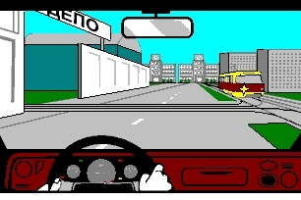

Рис.12. Вне перекрестка, в местах, где трамвайные пути пересекают проезжую часть дороги, трамвай имеет преимущество перед другими транспортными средствами, кроме случаев выезда из депо. В показанной ситуации водитель автомобиля обязан уступить дорогу трамваю, въезжающему в депо.

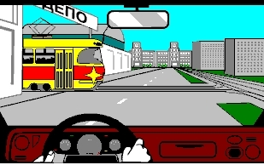

Рис.13. Вне перекрестка, в местах, где трамвайные пути пересекают проезжую часть дороги, трамвай имеет преимущество перед другими транспортными средствами, кроме случаев выезда из депо. В показанной ситуации водитель автомобиля имеет преимущество, так как трамвай выезжает из депо.

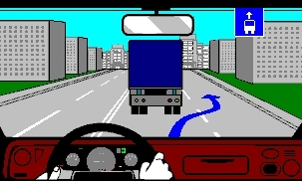

Рис. 14. Полоса, обозначенная дорожным знаком «Полоса для маршрутных транспортных средств», предназначена для движения только маршрутных транспортных средств. В показанной ситуации водителю запрещено выполнить опережение по правой полосе, так как это полоса для маршрутных транспортных средств и движение других транспортных средств по этой полосе запрещено.

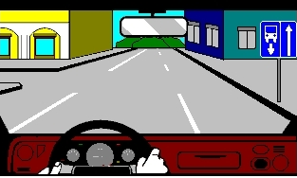

Рис. 15. В показанной ситуации водителю разрешено продолжить движение прямо и налево, на разворот движение запрещено, так как на дороге с полосой движения для маршрутных транспортных средств, обозначенных дорожным знаком «Дорога с полосой для маршрутных транспортных средств», запрещаются движение, остановка и стоянка других транспортных средств на этой полосе. Указанная полоса предназначена для движения только маршрутных транспортных средств.
Располагаться полосы могут как на правой, так и на левой стороне проезжей части дороги данного направления. При движении маршрутных транспортных средств в попутном транспортному потоку направлении эта полоса обозначается дорожным знаком 5.9.1, а при движении навстречу общему транспортному потоку – знаками 5.10.1 – 5.10.3.
В обоих случаях для обозначения этих полос дополнительно наносится горизонтальная дорожная разметка 1.23. От остальной проезжей части эти полосы отделяются линиями горизонтальной дорожной разметки 1.1 или 1.5.
Для повышения пропускной способности дороги с полосой для маршрутных транспортных средств эту полосу, на подходе к перекрестку, отделяют от других полос проезжей части дороги прерывистой линией горизонтальной разметки. Если полоса движения, обозначенная дорожным знаком 5.9, отделена от остальной проезжей части дороги прерывистой линией горизонтальной разметки, то для осуществления поворота водитель обязан перестраиваться на нее (рис.16).

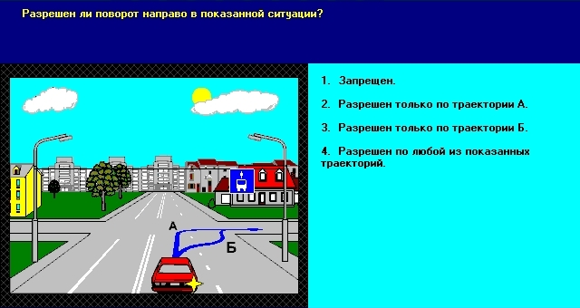

Рис. 16. Если полоса движения, обозначенная дорожным знаком 5.9 «Полоса для маршрутных транспортных средств», отделена от остальной проезжей части дороги прерывистой линией горизонтальной разметки, то для осуществления поворота водитель обязан перестраиваться на нее. В показанной ситуации водитель обязан выполнить поворот направо только по траектории Б.

На полосе для маршрутных транспортных средств, выделенной прерывистой линией разметки, разрешается остановка для посадки или высадки пассажиров при условии, что полоса расположена у правого края проезжей части и движение осуществляется в попутном с маршрутными транспортными средствами направлении, если это не создаст препятствий для движения маршрутных транспортных средств (рис.17)

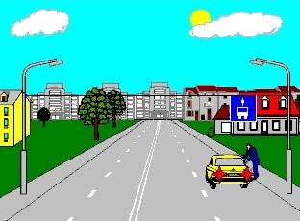

Рис. 17. На полосе для маршрутных транспортных средств, выделенной прерывистой линией разметки разрешается остановка для посадки или высадки пассажиров при условии, что это не создаст препятствия для движения маршрутных транспортных средств.

При въезде на дорогу с полосой для маршрутных транспортных средств заезжать на эту полосу можно только при условии, что она используется для движения в попутном общему транспортному потоку направлении и отделена прерывистой разметкой, после выезда на эту полосу необходимо в пределах прерывистой разметки перестроиться на смежную полосу движения (рис. 18,19). В том случае, когда полоса для маршрутных транспортных средств отделена от других полос движения сплошной линией разметки, то выезд па дорогу должен осуществляться сразу на вторую от края дороги полосу.
В населенном пункте водитель транспортного средства, движущегося по крайней правой полосе, должен уступить дорогу маршрутному транспортному средству, начинающему движение от обозначенного остановочного пункта, при его перестроении на крайнюю правую полосу движения (рис.20, 21, 22)
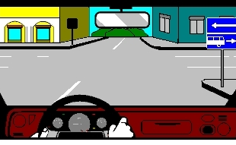

Рис. 18. В показанной ситуации водителю разрешено продолжить движение прямо, налево и на разворот, направо движение запрещено, так как водитель выезжает на дорогу, с полосой для маршрутных транспортных средств, указанная полоса предназначена для движения только маршрутных транспортных средств.

Преимуществом маршрутные транспортные средства пользуются только при отъезде от остановочного пункта, обозначенного дорожными знаками 5.12.1, 5.12.2, 5.14.1 и (или) разметкой 1.17.1. Преимущество не распространяется на участках дорог, проходящих через населенные пункты, обозначенные знаком 5.24 «Начало границы населенного пункта» на синем фоне.

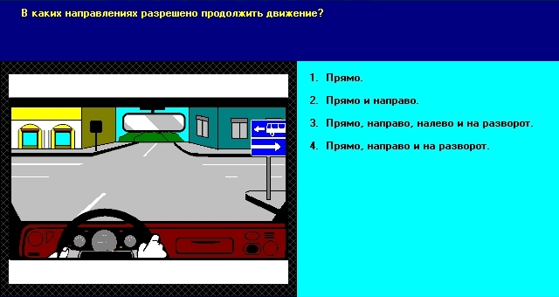

Рис. 19. В показанной ситуации водителю разрешено продолжить движение прямо, направо и на разворот, налево движение запрещено, так как водитель выезжает на дорогу с полосой для маршрутных транспортных средств; указанная полоса предназначена для движения только маршрутных транспортных средств.
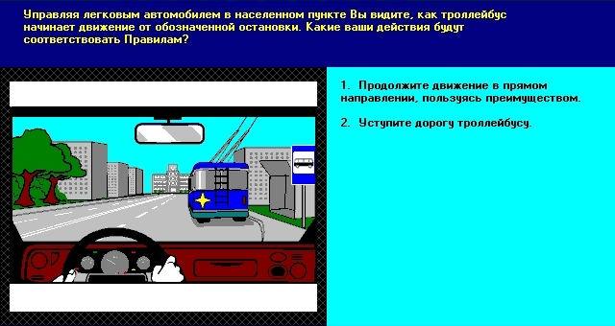

Рис. 20. В населенном пункте водитель транспортного средства, движущегося по крайней правой полосе, должен уступить дорогу маршрутному транспортному средству, начинающему движение от обозначенного остановочного пункта, при его перестроении на крайнюю правую полосу движения. В показанной ситуации водитель легкового автомобиля обязан уступить дорогу троллейбусу.

При движении в попутном направлении с отъезжающими от остановочных пунктов маршрутными автобусами или троллейбусами, в зависимости от обстановки, водители других транспортных средств должны заблаговременно перестроиться на соседнюю полосу или снизить скорость, чтобы дать возможность маршрутному транспортному средству влиться в транспортный поток.

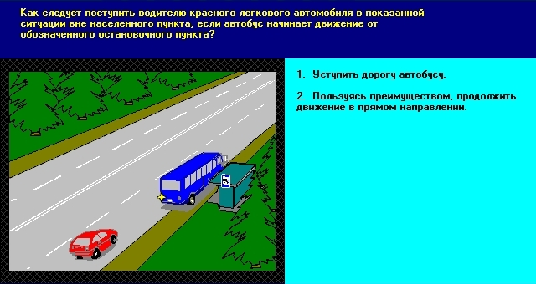

Рис. 21. В населенном пункте водитель транспортного средства, движущегося по крайней правой полосе, должен уступить дорогу маршрутному транспортному средству, начинающему движение от обозначенного остановочного пункта, при его перестроении на крайнюю правую полосу движения. В показанной ситуации водитель легкового автомобиля вне населенного пункта пользуется преимуществом, следовательно, водитель автобуса обязан уступить ему дорогу.

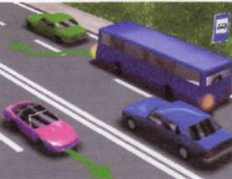

Рис. 22. В населенном пункте водитель транспортного средства, движущегося по крайней правой полосе, должен уступить дорогу маршрутному транспортному средству, начинающему движение от обозначенного остановочного пункта, при его перестроении на крайнюю правую полосу движения. В показанной ситуации водитель легкового автомобиля, движущегося по левой полосе, имеет преимущество, так как водитель автобуса перестраивается на левую полосу.

В то же время водители автобусов и троллейбусов должны соблюдать необходимые меры предосторожности.

3. ЖелезНодОрожНые переезды

Железнодорожный переезд – это пересечение дороги с железнодорожными путями на одном уровне.
С точки зрения безопасности движения железнодорожные переезды представляют собой места повышенной опасности. ДТП, случающиеся на переездах, как правило, имеют тяжелые последствия. Тормозной путь поезда во много раз превышает тормозной путь любого безрельсового транспортного средства. Поэтому водитель должен переезжать железнодорожные пути только в установленных местах (на переездах), проявляя повышенное внимание, осторожность и осмотрительность, хорошо знать особенности переезда, через который приходится переезжать (элементы обустройства, профиль дороги на переезде, количество путей).
Большая часть ДТП на переездах связана с тем, что водитель по тем или иным причинам своевременно не заметил приближающийся поезд. Некоторые водители, подъезжая к переездам, стараются переехать их с ходу, тем самым нарушая правила дорожного движения, обязывающие водителей убедиться в отсутствии приближающегося поезда. Особенно опасен неосмотрительный выезд на железнодорожные пути на переезде без шлагбаума. Остановившись перед переездом без шлагбаума для пропуска проходящего поезда, нельзя начинать движение сразу после его проезда. Необходимо подождать, пока поезд удалится на некоторое расстояние, чтобы убедиться в отсутствии встречного. Иногда водители, подъезжая к неохраняемому переезду, замечают приближающийся поезд. Однако, посчитав, что успеют пересечь переезд раньше, продолжают движение. Опасность такой ситуации состоит в том, что водитель принимает такое решение, основываясь на самых благоприятных расчетах, не учитывая возможных неожиданностей. Любая неожиданная остановка может стать роковой, так как запаса времени для принятия мер по освобождению переезда у водителя нет. Даже если машинист вовремя заметит автомобиль, то остановить состав до переезда он не сможет. Для остановки поезда, движущегося со скоростью 60 – 70 км/ч, необходимо 600 – 700 м. Поэтому водитель должен остановить автомобиль не ближе 10 м от ближайшего рельса, пропустить состав и потом возобновить движение, убедившись в отсутствии приближающегося поезда.
Если движение через переезд осложняется условиями обзорности (темное время суток, туман, дождь, снегопад), целесообразно предпринять дополнительные меры предосторожности. Необходимо обратить внимание на обстановку, мешающую обзорности (будка обходчика, лесопосадка), из-за которых возможно внезапное появление поезда. В любом случае при подъезде к переезду нужно снизить скорость движения и двигаться через переезд на заранее включенной пониженной передаче, обладая определенным запасом тягового усилия на ведущих колесах. Выехав на переезд, необходимо посмотреть влево и вправо. Если приближается поезд, необходимо, не переключая передач, увеличить скорость и освободить переезд.
Учитывая вышесказанное, в Правилах дорожного движения выделена отдельная глава, посвященная железнодорожным переездам. При подъезде к железнодорожному переезду водитель обязан убедиться в отсутствии приближающегося железнодорожного транспортного средства и руководствоваться указаниями дежурного по железнодорожному переезду, требованиями светофоров, дорожных знаков, дорожной разметки, положением шлагбаума и звуковым сигналом.
Запрещается выезжать на железнодорожный переезд:
– при закрытом или начинающем закрываться шлагбауме независимо от сигнала светофора;
– при запрещающем сигнале светофора независимо от наличия и положения шлагбаума (рис. 23);

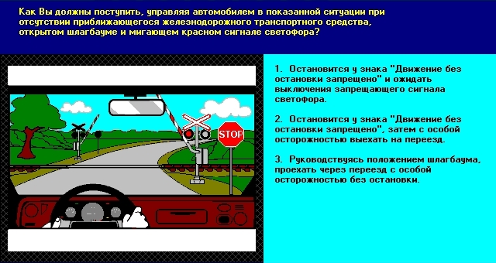
Рис. 23. При запрещающем сигнале светофора, независимо от наличия и положения шлагбаума, запрещается выезжать на железнодорожный переезд. В данной ситуации при мигающем красном сигнале светофора выезжать на железнодорожный переезд запрещено, несмотря на то, что шлагбаум открыт.
– при запрещающем сигнале дежурного по железнодорожному переезду (дежурный обращен к водителю грудью или спиной с поднятым над головой фонарем, излучающим красный свет, или флажком красного цвета, либо с вытянутыми в сторону руками) (рис. 24);

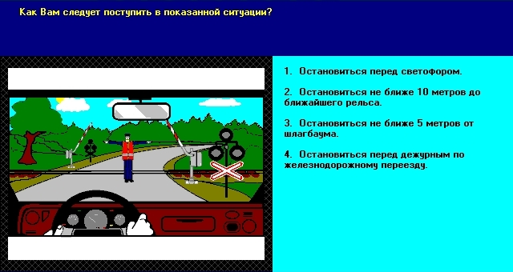
Рис. 24. Запрещается выезжать на железнодорожный переезд при запрещающем сигнале дежурного по железнодорожному переезду (дежурный обращен к водителю грудью или спиной с поднятым над головой фонарем, излучающим красный свет, или флажком красного цвета, либо с вытянутыми в сторону руками). В показанной ситуации въезд на железнодорожный переезд запрещен.

– если за железнодорожным переездом образовался затор, который вынудит водителя остановиться на железнодорожном переезде (рис.25);
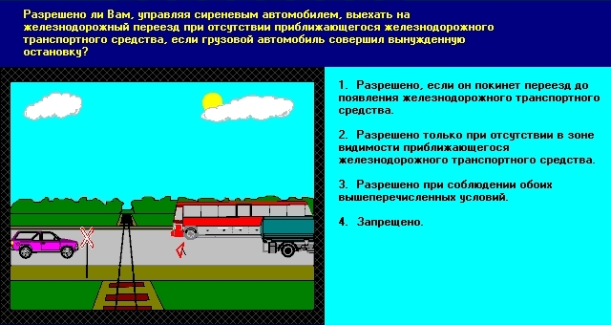

Рис. 25. Запрещается выезжать на железнодорожный переезд, если за железнодорожным переездом образовался затор, который вынудит водителя остановиться на железнодорожном переезде. В показанной ситуации водителю легкового автомобиля запрещено выехать на железнодорожный переезд, так как он будет вынужден остановиться на нем, что запрещено.
если к железнодорожному переезду в пределах видимости приближается железнодорожное транспортное средство (рис. 26, 27, 28, 29);

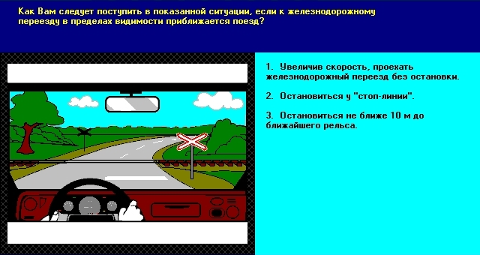

Рис. 26. Запрещается выезжать на железнодорожный переезд, если к железнодорожному переезду в пределах видимости приближается железнодорожное транспортное средство. В показанной ситуации, если к железнодорожному переезду в пределах видимости приближается поезд, необходимо остановиться у «стоп-линии».
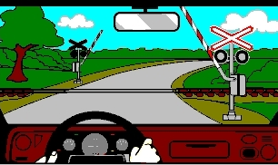

Рис. 27. Запрещается выезжать на железнодорожный переезд, если к железнодорожному переезду в пределах видимости приближается железнодорожное транспортное средство. В показанной ситуации светофор не работает, шлагбаум открыт, но к железнодорожному переезду в пределах видимости приближается поезд. Следовательно, водителю необходимо остановиться перед светофором и ожидать проезда поезда.

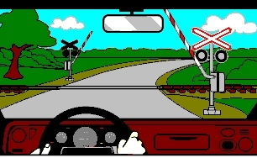

Рис. 28. В показанной ситуации, светофор не работает, шлагбаум открыт. Водителю разрешено проехать переезд, убедившись в отсутствии железнодорожного транспортного средства.

Запрещается:
– объезжать с выездом на встречную полосу движения стоящие перед железнодорожным переездом транспортные средства;
– самовольно открывать шлагбаум;
– провозить через железнодорожный переезд сельскохозяйственные, дорожные, строительные и другие машины и механизмы в положении, при котором они при транспортировке могут стать препятствием для дорожного движения, повредить покрытие дороги, железнодорожный путь, оборудование железнодорожного переезда, технические средства организации дорожного движения;

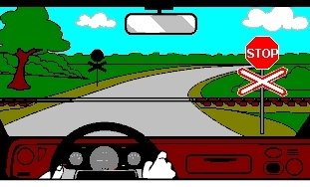

Рис. 29. В показанной ситуации, если к железнодорожному переезду в пределах видимости не приближается железнодорожное транспортное средство, то водитель не обязан останавливаться перед знаком «Движение без остановки запрещено».

– движение через железнодорожный переезд на электрифицированных участках транспортных средств, габаритные размеры которых с грузом или без груза превышают по высоте 4 метра от поверхности дороги, – без согласования с начальником дистанции электроснабжения организации Белорусской железной дороги;
– движение через железнодорожный переезд тихоходных транспортных средств, скорость движения которых менее 8 км/ч, и саней-волокуш – без разрешения начальника дистанции пути железной дороги.
В случае, когда движение через железнодорожный переезд запрещено, водитель должен остановиться:
– у дорожного знака «Движение без остановки запрещено» или «Стоп-линия» (линии горизонтальной разметки 1.12) (рис. 30, 31);
– при отсутствии дорожного знака «Движение без остановки запрещено» или «Стоп-линия» (линии горизонтальной разметки 1.12) – перед светофором (рис. 32);

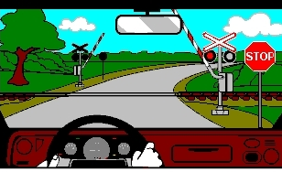

Рис. 30. В случае, когда движение через железнодорожный переезд запрещено, водитель должен остановиться у дорожного знака «Движение без остановки запрещено» или «Стоп-линия». В показанной ситуации водитель должен остановиться у дорожного знака «Движение без остановки запрещено».

Рис. 31. В случае, когда движение через железнодорожный переезд запрещено, водитель должен остановиться у дорожного знака «Движение без остановки запрещено» или «Стоп-линия». В показанной ситуации водитель должен остановиться у стоп-линии.

– при отсутствии дорожного знака «Движение без остановки запрещено» или «Стоп-линия» (линии горизонтальной разметки 1.12) и при отсутствии светофора – не ближе 5 метров от шлагбаума;
– при отсутствии дорожного знака «Движение без остановки запрещено» или «Стоп-линия» (линии горизонтальной разметки 1.12) и при отсутствии светофора и шлагбаума – у дорожного знака «Однопутная железная дорога» или «Многопутная железная дорога»;
Рис. 32. В случае, когда движение через железнодорожный переезд запрещено, водитель должен остановиться у дорожного знака «Движение без остановки запрещено» или «Стоп-линия», при их отсутствии перед светофором. В показанной ситуации водитель должен остановиться у светофора.
– при отсутствии всего вышеперечисленного, т. е. технических средств организации дорожного движения – не ближе 10 метров до ближайшего рельса (рис. 33).

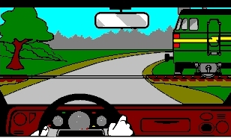

Рис. 33. В случае, когда движение через железнодорожный переезд запрещено и отсутствуют технические средства организации дорожного движения, водитель должен остановиться не ближе 10 метров до ближайшего рельса.

При вынужденной остановке транспортного средства на железнодорожном переезде водитель обязан включить аварийную световую сигнализацию, немедленно высадить пассажиров и принять меры для освобождения железнодорожного переезда. Одновременно водитель должен при имеющейся возможности послать двух человек вдоль железнодорожных путей в обе стороны от переезда на расстояние 1 километр (если одного, то в сторону худшей видимости железнодорожного пути), объяснив им порядок подачи сигнала остановки машинисту приближающегося железнодорожного транспортного средства, а сам оставаться возле транспортного средства и подавать сигналы общей тревоги (серии из одного длинного и трех коротких звуковых сигналов).
При появлении железнодорожного транспортного средства водитель (пассажир) обязан бежать ему навстречу, подавая сигнал остановки и соблюдая меры предосторожности. Сигналом остановки служит круговое движение руки (днем – с лоскутом яркой материи или каким-либо хорошо видимым предметом, ночью – с фонарем или факелом).

4. Движение в ЖилоЙ и пеШехоДНой зоНах,
На прилегающей территории

Жилая зона – это территория, въезды на которую и выезды с которой обозначены дорожными знаками «Жилая зона» и «Конец жилой зоны», а также дворовая территория, прилегающая к жилой застройке (рис. 34).
Пешеходная зона – территория, предназначенная для движения пешеходов и велосипедистов, въезды на которую и выезды с которой обозначены дорожными знаками «Пешеходная зона» и «Конец пешеходной зоны» (рис.35).
Прилегающая территория – территория, непосредственно прилегающая к проезжей части дороги, не предназначенная для сквозного проезда, на которой расположены дворы, площадки, специально отведенные для стоянки транспортных средств, автозаправочные станции, строительные площадки и иные объекты. Основным отличительным признаком прилегающей территории является непосредственная близость ее к дороге. Водители, выезжающие на дорогу с этих территорий, обязаны (независимо от наличия знаков 2.4 «Уступить дорогу» или 2.6 «Движение без остановки запрещено») уступить дорогу транспортным средствам и пешеходам, движущимся по ней.
Движение транспортных средств в жилой и пешеходной зонах и на прилегающей территории допускается при условии принятия водителями всех мер по обеспечению безопасности пешеходов, велосипедистов, иных участников дорожного движения (рис. 36).
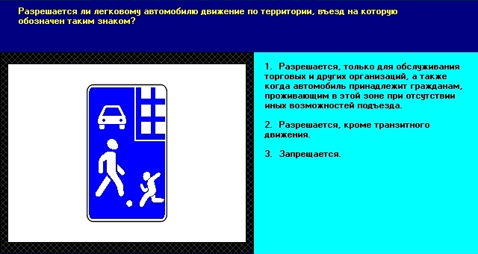
Рис. 34. Жилая зона – это территория, въезды на которую и выезды с которой обозначены дорожными знаками «Жилая зона» и «Конец жилой зоны», а также дворовая территория, прилегающая к жилой застройке. На рисунке показан дорожный знак «Жилая зона».

В пешеходной зоне допускается движение только транспортных средств дорожно-эксплуатационной и коммунальной служб, автомобилей с наклонной белой полосой на бортах, а также других транспортных средств, обслуживающих торговые и другие организации, расположенные в пешеходной зоне, граждан, проживающих в данной зоне, транспортных средств, принадлежащих гражданам, проживающих в этой зоне, при отсутствии иных возможностей их подъезда (рис.37, 38).
В жилой и пешеходной зонах, на прилегающей территории, как правило, движение транспортных средств носит эпизодический характер. Транспортные средства осуществляют движение по проездам и улицам местного значения. На таких зонах и территориях движение пешеходов разрешается по тротуару, обочине и по проезжей части дороги. Пешеходы имеют преимущество перед транспортными средствами, но не должны необоснованно препятствовать их движению. Водитель любого транспортного средства в пределах жилой и пешеходной зон на прилегающей территории во всех случаях обязан уступить дорогу пешеходам, движущимся по проезжей части.

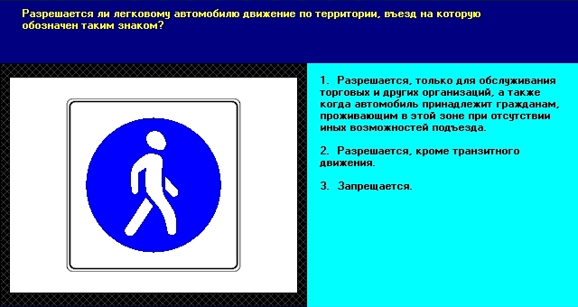
Рис.35. «Пешеходная зона» – территория, предназначенная для движения пешеходов и велосипедистов, въезды на которую и выезды с которой обозначены дорожными знаками «Пешеходная зона» и «Конец пешеходной зоны». На рисунке показан дорожный знак «Пешеходная зона».

Рис.36. По территории, въезд на которую обозначен дорожным знаком «Жилая зона», движение разрешено всем транспортным средствам. Запрещено только транзитное движение.

При выезде из жилой и пешеходной зон, прилегающей территории водители должны уступить дорогу транспортным средствам, движущимся по ней, а также пешеходам, велосипедистам и всадникам, путь движения которых они пересекают (рис. 39). Это утверждение может подтвердить термин «Главная дорога», приведенный в главе 1 Правил дорожного движения: «…любая дорога по отношению к выездам с прилегающих территорий или жилых зон...».

Рис.37. По территории, въезд на которую обозначен дорожным знаком «Пешеходная зона», движение разрешено только транспортным средствам дорожно-эксплуатационной и коммунальной служб, автомобилям с наклонной белой полосой на бортах, а также другим транспортным средствам, обслуживающим торговые и другие организации, расположенные в пешеходной зоне, граждан, проживающих в данной зоне, транспортным средствам, принадлежащим гражданам, проживающих в этой зоне, при отсутствии иных возможностей их подъезда.

В жилой и пешеходной зонах, на прилегающей территории водителям механических транспортных средств запрещается:
– движение со скоростью более 20 км/ч;
– транзитное движение; транзитным можно считать такое движение, когда, во-первых, въезд в зону и выезд из неё осуществляется через разные пункты доступа в зону, и, во-вторых, водитель в пределах зоны (территории) не имел конечного или промежуточного пункта поездки назначения, иначе говоря, не выполнял остановку, связанную с выходом из транспортного средства либо с посадкой или высадкой пассажира, загрузкой или разгрузкой транспортного средства (рис. 40);

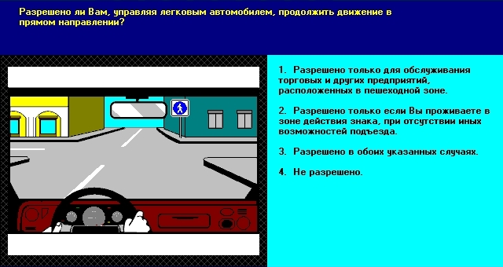
Рис.38. По территории, въезд на которую обозначен дорожным знаком «Пешеходная зона», водителю легкового автомобиля разрешается продолжить движение в случае, если он обслуживает торговые или другие предприятия, расположенные в этой зоне, либо если он проживает в зоне действия знака, при отсутствии иных возможностей подъезда.

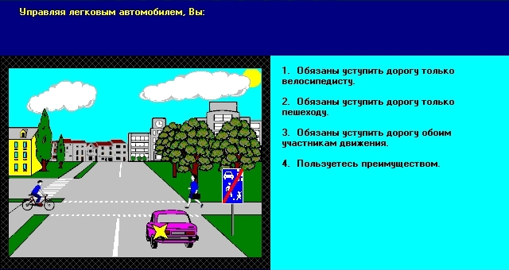

Рис. 39. При выезде из жилой и пешеходной зон прилегающей территории водители должны уступить дорогу транспортным средствам, движущимся по ней, а также пешеходам, велосипедистам и всадникам, путь движения которых они пересекают. В показанной ситуации водитель легкового автомобиля обязан уступить дорогу обоим участникам дорожного движения, так как выезжает из жилой зоны.

– обучение управлению механическим транспортным средством;
– стоянка механического транспортного средства с известной водителю неисправностью противоугонной звуковой сигнализации, произвольно подающей непрерывные звуковые сигналы; жилые и пешеходные зоны, прилегающие территории, как правило, это территории микрорайонной застройки, иначе их называют «спальный район». Если Правилами дорожного движения подача звукового сигнала в населенных пунктах разрешается только для предотвращения дорожно-транспортного происшествия, то, естественно, противоугонная «сирена» не должна быть разрешена в «спальном» районе;

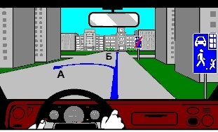

Рис. 40. В жилой и пешеходной зонах, на прилегающей территории водителям механических транспортных средств запрещается транзитное движение. В показанной ситуации при движении по пути Б водитель совершает транзитное движение, что запрещено; следовательно водителю разрешено движение только по пути А.

– стоянка грузовых автомобилей с технически допустимой общей массой более 3,5 тонны, автобусов, колесных тракторов и самоходных машин вне специально отведенных мест, обозначенных дорожным знаком «Место стоянки», если это не связано с выполнением ими работ.

5. движение по автомагистрали

По «Конвенции о дорожных знаках и сигналах» (1968 г.) предусмотрено два дорожных знака, которыми можно обозначить дороги, приспособленные для движения с повышенными скоростями: «Автомагистраль» (соответствует информационно-указательному знаку 5.1) и «Автомобильная дорога» (в Правилах дорожного движения Республики Беларусь соответствует знаку 5.3 «Дорога для автомобилей»).
По этой же конвенции под автомагистралью понимается «дорога, не предназначенная для обслуживания прилегающих территорий и предприятий». В «Советском энциклопедическом словаре» автомагистралью предлагается называть автомобильную дорогу большой протяженности, высокой пропускной способности с разделительной полосой для разобщения встречных транспортных потоков, не имеющих пересечений на одном уровне с другими путями.
Знак «Автомагистраль» должен быть установлен лишь на тех дорогах, на которых геометрические параметры, обустройство и техническое состояние обеспечивают безопасность при высоких скоростях. Из обязательных элементов следует отметить следующие:
– наличие разделительной полосы между встречными потоками транспортных средств;
– отсутствие пересечений с другими дорогами па одном уровне;
– наличие ограждений в местах возможного появления диких животных на проезжей части (около лесных массивов, заповедников);
– скотоперегоны для домашних животных должны быть подземными или надземными;
– недопустимо в пределах автомагистрали пешеходного движения, так как при большой скорости водитель не может обеспечить остановку автомобиля при появлении пешехода па проезжей части;
– стоянки и места отдыха должны располагаться за пределами обочин.
По правилам дорожного движения, действующим в Рecпyблике Беларусь, на автомагистрали запрещается:
– движение пешеходов, гужевых транспортных средств, всадников, погонщиков скота, движение на велосипедах, мопедах, колесных тракторах, самоходных машинах и транспортных средств, которые по техническим причинам не могут развивать скорость более 40 км/ч (рис. 41); ограничения, перечисленные в данном пункте Правил предусмотрены для обеспечения высокой пропускной способности и обеспечения безопасности дорожного движения.
Нужно правильно понимать ограничение – 40 км/ч. Это ограничение не запрещает движение транспортных средств со скоростью менее 40 км/ч (если не создается препятствий для движения остальным участникам дорожного движения). Запрещается появляться на автомагистрали транспортным средствам, которые независимо от причин не могут развить более высокую скорость движения.
Что касается допустимой максимальной скорости, то на автомагистрали легковым и грузовым автомобилям с технически допустимой общей массой не более 3,5 т разрешается движение со скоростью не более 110 км/ч; автобусам, легковым и грузовым автомобилям при их

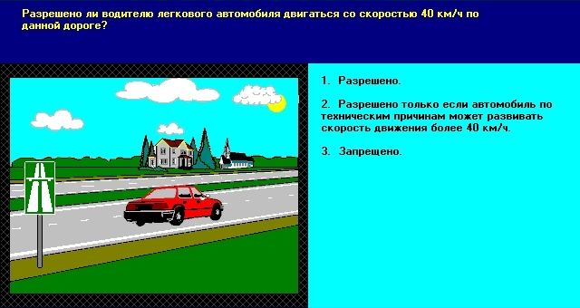

Рис. 41. На автомагистрали запрещается движение транспортных средств, которые по техническим причинам не могут развивать скорость более 40 км/ч. В показанной ситуации водитель легкового автомобиля может двигаться со скоростью 40 км/ч и менее, если автомобиль по техническим причинам может развивать скорость движения более 40 км/ч.

движении с прицепом, грозовым автомобилям с технически допустимой общей массой более 3,5 т, а также мотоциклам – не более 90 км/ч. Скорость движения может быть изменена (понижена или повышена) применением дорожных знаков «Ограничение максимальной скорости»;
– остановка транспортных средств вне площадок для стоянки, обозначенных дорожными знаками «Место стоянки», «Место отдыха» (рис. 42, 43, 44);
– разворот и въезд в разрывы разделительной полосы, за исключением мест, обозначенных дорожными знаками «Место для разворота», «Зона для разворота» (рис. 45, 46);
- движение задним ходом;
- буксировка механических транспортных средств (при его эвакуации необходимо покинуть автомагистраль на ближайшем съезде с нее);
– обучение управлению механическим транспортным средством.
Требования Правил дорожного движения, установленные для движения по автомагистрали, распространяются также на дороги, обозначенные дорожным знаком «Дорога для автомобилей».

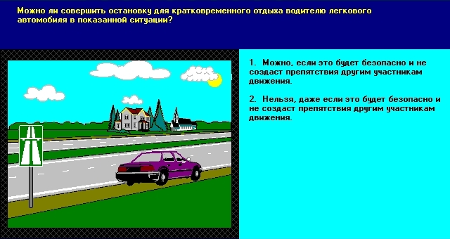

Рис. 42. На автомагистрали запрещается остановка транспортных средств вне площадок для стоянки, обозначенных дорожными знаками «Место стоянки», «Место отдыха». В показанной ситуации водителю нельзя совершить остановку.

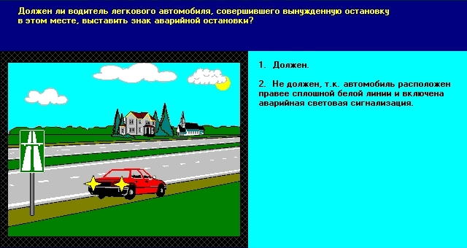

Рис. 43. На автомагистрали запрещается остановка транспортных средств вне площадок для стоянки, обозначенных дорожными знаками «Место стоянки», «Место отдыха». В показанной ситуации при вынужденной остановке водитель должен включить аварийную световую сигнализацию и обязательно выставить знак аварийной остановки.

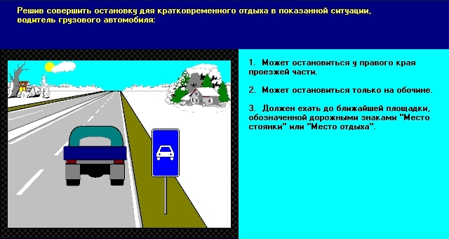

Рис. 44. На автомагистрали, а также на дорогах, обозначенных дорожным знаком «Дорога для автомобилей», запрещается остановка транспортных средств вне площадок для стоянки, обозначенных дорожными знаками «Место стоянки», «Место отдыха». В показанной ситуации водителю нельзя совершить остановку. Чтобы совершить остановку для кратковременного отдыха, водитель должен ехать до ближайшей площадки, обозначенной дорожными знаками «Место стоянки» или «Место отдыха».

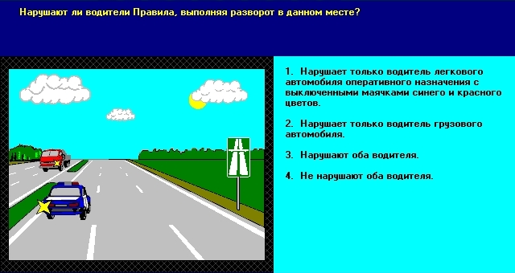

Рис. 45. На автомагистрали запрещается разворот и въезд в разрывы разделительной полосы за исключением мест, обозначенных дорожными знаками «Место для разворота», «Зона для разворота». В показанной ситуации, выполнив разворот, нарушат Правила оба водителя, так как это место не обозначено соответствующими дорожными знаками и на транспортном средстве оперативного назначения выключена световая сигнализация.
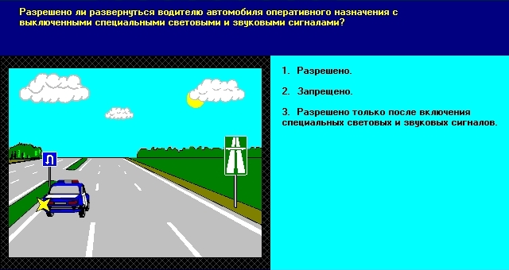

Рис. 46. На автомагистрали запрещается разворот и въезд в разрывы разделительной полосы за исключением мест, обозначенных дорожными знаками «Место для разворота», «Зона для разворота». В показанной ситуации разрешено выполнить разворот, так как это место обозначено дорожным знаком «Место для разворота».

6. движение гужевых транспортных средств,
всадников и прогон скота

В главе 21 Правил дорожного движения содержатся лишь дополнительные требования к движению гужевых транспортных средств, всадников и прогону скота. Это значит, что основные требования изложены в других главах Правил. Например, в главе 1 термин «водитель» кроме механических транспортных средств, велосипедов, охватывает гужевые повозки, всадников, погонщиков скота; в главах 2, 3 речь идет о правах и обязанностях участников дорожного движения, а это «физическое лицо, находящееся в пределах дороги в (на) транспортном средстве или вне его, за исключением регулировщика и работника, выполняющего в установленном порядке на дороге ремонтные и другие работы». Следовательно, все права и обязанности участников дорожного движения распространяются на водителей гужевых повозок, всадников и погонщиков скота, исключение составляют те пункты Правил, в которых конкретно указываются виды транспортных средств: трамвай, автомобиль, механическое транспортное средство и т.п.
Водителям всех транспортных средств,например запрещается управлять транспортным средством (в том числе гужевой повозкой, перегонять скот…): в состоянии алкогольного опьянения либо в состоянии, вызванном употреблением наркотических средств, психотропных, токсических или других одурманивающих веществ; управлять транспортным средством в болезненном или утомленном состоянии, ставящем под угрозу безопасность дорожного движения, под воздействием лекарственных средств, снижающих внимание и быстроту реакции.
Конкретные требования, касающиеся движения гужевых транспортных средств, всадников и прогону скота изложены ниже.
Водители гужевых транспортных средств, всадники и погонщики скота должны быть не моложе четырнадцати лет.
Водителям гужевых транспортных средств, всадникам и погонщикам скота запрещается:
– водить животных по дорогам общего пользования с усовершенствованным покрытием вне населенных пунктов;
– оставлять животных без присмотра на дороге, перегонять их через железнодорожные пути и дороги вне специально оборудованных мест, согласованных в установленном порядке, а также в темное время суток и (или) при недостаточной видимости дороги;
– производить выпас животных в пределах полосы земли, па которой размещаются дорога и все ее сооружения;
– при движении по дороге в темное время суток и (или) при ее недостаточной видимости на гужевом транспортном средстве спереди должен быть включен фонарь, излучающий белый сеет, сзади – фонарь, излучающий красный свет.
Движение по проезжей части дороги на гужевых транспортных средствах и всадников разрешается только в один ряд на расстоянии не далее 1 метра от ее правого края. При этом:
– запрещается поворачивать налево или разворачиваться на дороге, имеющей трамвайный путь, и на дороге, имеющей более одной полосы для движения в данном направлении;
– допускается движение гужевых транспортных средств и всадников по обочине, если это не создает препятствия для безопасного движения пешеходов.
Водитель гужевого транспортного средства, всадник при выезде со второстепенной дороги на главную в темное время суток, при недостаточной видимости дороги или в местах с ее ограниченной обзорностью обязаны вести животное под уздцы.

7. ДВИЖЕНИЕ На ВеЛОСИПЕДаХ И МОПЕДАХ

Велосипед, веломобиль (далее – велосипед) – это транспортное средство, за исключением инвалидных колясок, приводимое в движение мускульной силой человека (людей), находящегося на (в) нем.
Мопед – механическое транспортное средство, приводимое в движение двигателем с рабочим объемом до 50 см³ и имеющее максимальную конструктивную скорость движения, определенную его технической характеристикой, не более 50 км/ч. К мопедам приравниваются велосипеды с подвесным двигателем, мопеды и другие механические транспортные средства с аналогичными характеристиками.
Рассмотрим несколько аспектов, касающихся движения на велосипедах и мопедах.
1. Кому разрешено движение по дорогам?
– без сопровождения совершеннолетнего лица на дороге (кроме пешеходных и жилых зон, тротуаров, велосипедных и пешеходных дорожек) велосипедом разрешено управлять лицам не моложе четырнадцати лет;
– на мопедах движение по дорогам (кроме пешеходных и жилых зон) разрешается движение лицам не моложе шестнадцати лет.
2. Где разрешено движение?
– движение на велосипеде должно осуществляться по велосипедной дорожке, а при её отсутствии – по обочине, тротуару или пешеходной дорожке, не создавая препятствия для безопасного движения пешеходов. При отсутствии указанных элементов дороги или невозможности движения по ним допускается движение велосипедистов по проезжей части дороги в один ряд не далее 1 метра от ее правого края;
- при наличии на проезжей части дороги линии горизонтальной дорожной разметки 1.2, обозначающей ее край, эта линия должна располагаться слева от велосипедиста;
- движение на мопеде должно осуществляться по обочине или проезжей части дороги не далее 1 метра от правого края проезжей части. При этом выезд далее одного метра от ее правого края допускается лишь для объезда препятствия и в разрешенных случаях для поворота налево или разворота; (поворачивать налево и разворачиваться велосипедисту и водителю мопеда разрешается на дороге, имеющей не более одной полосы движения в данном направлении и без трамвайных путей.
3. Как осуществляется движение на велосипедах и мопедах?
– колонны велосипедистов при движении по проезжей части дороги
должны быть разделены на группы не более чем по 10 велосипедистов. Расстояние между группами должно составлять не менее 100 метров;
- при движений по дороге в темное время суток и (или) при ее недостаточной видимости на велосипеде или мопеде должны быть включены: спереди – фара (фонарь), излучающая белый свет, сзади – фонарь, излучающий красный цвет;
- вне перекрестка на нерегулируемом пересечении велосипедной дорожки с дорогой велосипедист обязан уступить дорогу транспортным средствам, движущимся по этой дороге;
- при пересечении проезжей части дороги по пешеходному переходу велосипедист должен вести велосипед рядом с собой и руководствоваться требованиями, предусмотренными Правилами дорожного движения для движения пешеходов.
4. Что запрещено велосипедисту и водителю мопеда?
- использовать технически неисправные велосипеды и мопеды, а также оборудованные с нарушением требований технических нормативных правовых актов;
- двигаться, не держась за руль и (или) не держа ноги на педалях (подножках);
- поворачивать налево или разворачиваться на дороге, имеющей трамвайный путь, и на дороге, имеющей более одной полосы для движения в данном направлении;
- двигаться по дороге в условиях снегопада и (или) гололедицы;
- перевозить пассажиров, за исключением перевозки детей в возрасте до семи лет на дополнительном специально оборудованном сиденье или когда перевозка пассажиров предусмотрена конструкцией мопеда;
- перевозить грузы, которые выступают более чем на 0,5 метра по длине или ширине за габариты транспортного средства, а также грузы, мешающие управлению этим транспортным средством;
- запрещается буксировка велосипеда и велосипедом, за исключением велосипедного прицепа промышленного производства;
- водителю мопеда запрещается ездить по тротуарам, велосипедным и пешеходным дорожкам, дорожкам для всадников.

ЛИТЕРАТУРА

1. Правила дорожного движения (введены в действие с 1.01.2006 г.) : утв. 28.11.2005 Указом Президента Республики Беларусь № 551. Минск, 2006.
2. Б е р ш а д с к и й, В.Ф. Правила дорожного движения / В.Ф. Бершадский, Н.И. Дудко, В.И. Дудко. Минск: Амалфея, 2008.
3. Б е р ш а д с к и й, В. Ф. Основы управления механическими транспортными средствами и безопасность дорожного движения / В.Ф .Бершадский, Н.И. Дудко, В.И. Дудко. Минск: Амалфея, 2009.

СОДЕРЖАНИЕ
Введение ……………………………………………………………………………...3
1. Пешеходные переходы и остановочные пункты маршрутных транспортных средств …………...…………………………………………………………………………... 4
2. Преимущество маршрутных транспортных средств …………………………….14
3. Железнодорожные переезды .……………………………………………………….21
4. Движение в жилой и пешеходной зонах, на прилегающей территории ………...29
5. Движение по автомагистрали ………………………………………………………34
6. Движение гужевых транспортных средств, всадников и прогон скота …………39
7. Движение на велосипедах и мопедах ……………………………………………... 41
Литература ……………………………………………………………………………...43

